

平成２８年８月吉日
国際ロータリー第２７２０地区
ロータリークラブ会長 各位

国際ロータリー第２７２０地区
ガバナー 前田 眞実
青少年奉仕部門 部門長 河野 誠男
青少年奉仕部門 ローターアクト委員会 委員長 安達 玄一
地区ローターアクト 代表 吉野 孝太郎
熊本北ローターアクトクラブ 会長 谷光 純弥
第３２回ローターアクト年次大会 実行委員長 太田 省吾
（公印省略）

国際ロータリー第２７２０地区ローターアクト
第３２回年次大会本登録の御案内

拝啓
残暑の候、貴クラブにおかれましては、ますますご清祥のこととお喜び申し上げます。また、平素は格別の御高配を賜り、厚く御礼申し上げます。
さて、私ども国際ロータリー第２７２０地区ローターアクトは、熊本北ローターアクトクラブをホストクラブとし、第３２回年次大会を下記のとおり開催する運びとなりました。
今年度の年次大会のテーマは「つむぎ」です。人間関係の希薄化が社会的に問題視されるなか、「親睦」を活動意義に掲げているローターアクトとして、強固な人間関係の築き方を再考する機会とするべく、全力で準備を行っております。
つきましては、ご多忙の折とは存じますが、万障お繰り合わせの上、ご出席賜りたくお願い申し上げます。
なお、お手数ではございますが参加されるクラブ会員の皆様のご出席をお取りまとめいただき、別紙の登録用紙に必要事項をご記入の上、御返信頂きますようお願い申し上げます。皆様の御参加を心よりお待ちしております。
敬具

記

1．開催日程 平成28年10月8日（土）15：00～ 9日（日）14：00

2．会 場 【1日目会場】
ホテル熊本テルサ テルサホール
（熊本市中央区水前寺公園28－51）
【二次会会場】
bianco ビアンコ
（熊本市中央区新市街2-10コンフォートプレイス熊本新市街2Ｆ）
【2日目会場】
くまもと県民交流館パレア パレアホール
（熊本市中央区手取本町8－9 テトリアくまもとビル10Ｆ）
※宿泊先につきましては、追ってご連絡させていただきます。

3．式次第 【10月8日（土）】 【10月9日（日）】
13：30～15：30 会長幹事会 9：00 ～ 9：25 2日目受付
15：00～16：00 １日目受付 9：30 ～12：00 全体会
16：00～17：00 開会式 12：00～13：00 昼食
17：00～18：00 基調講演 13：00～14：00 閉会式
18：30～20：30 懇親会 14：00～ 解散
21：30～23：30 2次会

4．登録費
 | 登録 | 懇親会 | 2次会 | 宿泊 | 昼食 | 合計
RC | 3,000円 | 6,500円 | 3,500円 | 6,000円 | 1,000円 | 20,000円
OB・OG | 3,000円 | 5,500円 | 3,500円 | 6,000円 | 1,000円 | 19,000円
RAC | 2,000円 | 5,500円 | 3,500円 | 6,000円 | 1,000円 | 18,000円
※振込手数料は各クラブにて御負担をお願い致します。

5．振込先
熊本銀行 子飼橋支店（店番号102） 普通預金 3062042
国際ロータリー第2720地区ローターアクト
第32回年次大会 会計 川口佳織（カワグチ カオリ）
※個人名もしくはクラブ名にてお振込をお願い致します。

6．締切日
【本登録用紙】 9月12日（月） 【登録料振込】 9月19日（月）

7．返信・お問合せ先
国際ロータリー第2720地区ローターアクト
第32回年次大会実行委員長 太田省吾（080-1786-1265）
〒861-1102 熊本県合志市須屋140－4－201
Mail：rid2720rac_32nd_nentai@yahoo.co.jp

8．注意事項
・登録受付は混雑が予想されますので、クラブの代表の方がまとめて受付をお願いします。
・1日目に予定している会長幹事会につきましては、別紙にてご案内いたします。
・2次会会場へはタクシーを用意しております。
・本大会会場や宿泊先への交通費、駐車場料金のご負担は各自にてお願いいたします。

9．会場地図、アクセス
【1日目会場】ホテル熊本テルサ
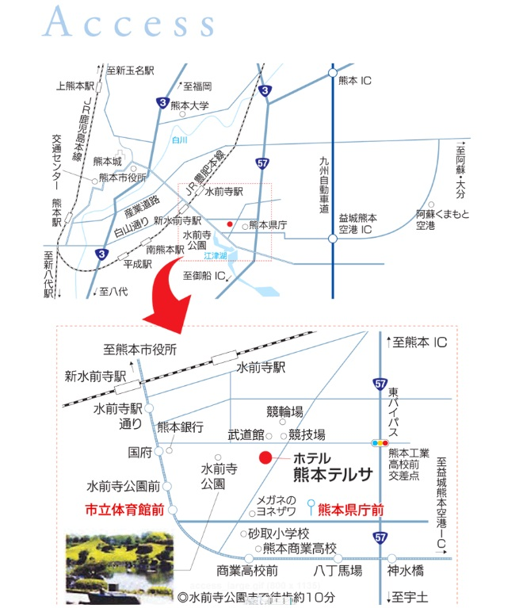

【２次会会場】bianco（ビアンコ）
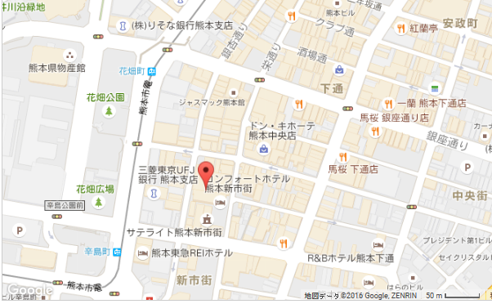

※下通り⇒東横インホテル斜め前⇒コンフォートホテル熊本２Ｆ

【2日目会場】くまもと県民交流館パレア
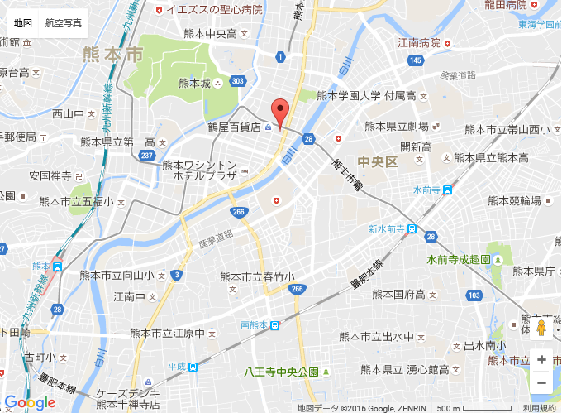

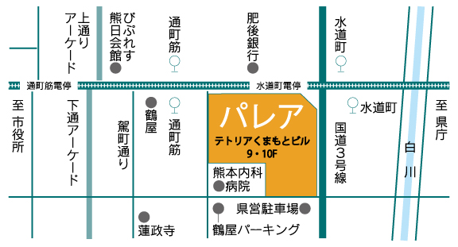

以上

